Комплектность метизов, фурнитуры
№ | Наименование | Кол-во | Внешний вид
1 | Опора мебельная | 3 | 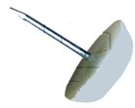
2 | Опора мебельная №3 | 4 | 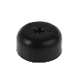
3 | Шкант 8х35 | 5 | 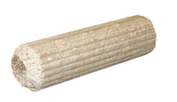
4 | Стяжка эксцентриковая | 5 | 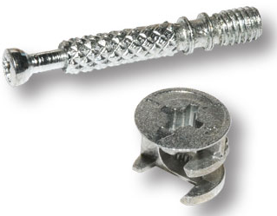
5 | Стяжка М7*50 | 22 | 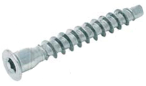
6 | Заглушка самоклеющая | 22 | 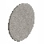
7 | Шуруп 4х30 | 6 | 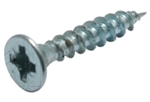
8 | Ключ комфирмат | 1 | 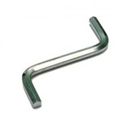
Дата упаковки изделия 22.11.2022
Гарантии изготовителя
Качество и комплектность изделия покупатель обязан проверять при покупке в магазине в разобранном и упакованном виде, должен убедиться в целостности пакетов (особое внимание нужно обратить на пакеты с зеркалами и изделиями из стекла-при их наличии). Акт рекламации, по дефектам выявленным в ходе приемки товара, должен быть направлен продавцу не позднее 3 суток с момента покупки, предъявив “Руководство по сборке и эксплуатации изделия”, маркировочные ярлыки с упаковки и копию товарного чека.
Гарантийный срок эксплуатации - 24 месяцев со дня продажи
магазином. Срок службы 10 лет. При обнаружении скрытых дефектов или не полного комплекта деталей для сборки, рекламация может быть предъявлена в течении 14 дней со дня получения товара. Претензии предъявляются потребителем непосредственно в торгующую организацию, в которой была приобретена мебель, предъявив “Руководство по сборке и эксплуатации изделия”, маркировочные ярлыки с упаковки и копию товарного чека. В период гарантийного срока изготовитель гарантирует ремонт изделий или их замену, если потребителем не нарушены правила эксплуатации. Обмен бракованных и выдача недостающих деталей и комплектующих производится в течении 30 календарных дней.
Если мебель не подошла по цвету, размеру и фасону
Согласно Перечня непродовольственных товаров надлежащего качества, не подлежащих обмену и возврату, утвержденного постановлением Совета министров Республики Беларусь от 14.01.2009 № 26, мебель надлежащего качества возврату и обмену не подлежит.

ООО «Артем-Мебель»
246039, ул. Базовая, 13, г. Гомель,


Республика Беларусь
тел./факс: (80232) 31-93-87 (бухгалтерия)
сайт: www.artеmmebel.by

Инструкция по сборке
и эксплуатации

(Мебель бытовая предназначена для работы)
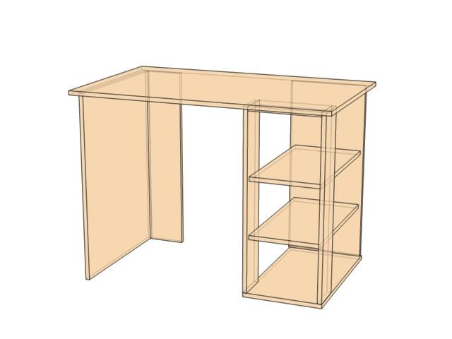

Стол рабочий СН-123.01
Размеры 1000 х 600 х 750 мм
ЗАПРЕЩАЕТСЯ!
Контакт с водой поверхностей изделия, а также
воздействие горячего пара и огня, расположение в
непосредственной близости от нагревательных приборов

Дата изготовления
Цена _______________
Регистрационный номер декларации о соответствии ЕАЭС № BY/112 11.01.ТР025 018.01 01376
Дата регистрации декларации о соответствии 09.11.2022г.
Основания для отказа в гарантийном обслуживании
Гарантийные обязательства по обмену, возврату или ремонту не действуют в следующих случаях:
- несоблюдение сроков подачи претензии;
- бракованные или дефектные части не должны иметь следов монтажа;
- в случае несоблюдения инструкции по сборке и эксплуатации;
- в случае халатного небрежного отношения или использования товара не по назначению.
Рекомендации по обслуживанию и эксплуатации
Сборка изделия должна производиться в порядке, изложенном в данном руководстве. При необходимости перестановки изделия необходимо полностью освободить его от груза. Перед перестановкой рекомендуется вытянуть выдвижные ящики. Удаление пыли необходимо производить слегка влажной салфеткой. Во избежание коробления и изменения цвета изделия следует избегать установки мебели на прямых солнечных лучах.
При эксплуатации мебельной продукции необходимо исключить попадание воды и иных жидкостей на элементы изделий мебели, соприкасающихся с полом.
При установке изделий мебели в непосредственной близости от нагревательных и отопительных приборов их поверхности во время эксплуатации должны быть защищены от нагрева. Температура нагрева элементов мебели не должна превышать +40°С.
При эксплуатации мебели запрещается:
- устанавливать изделия вблизи отопительных приборов и вплотную к сырым стенам, а также в помещениях с относительной влажностью более 70%;
- перемещать изделия за верхний щит или крышку изделия;
- применять для уборки мебели химические чистящие средства.
Дефектами мебели не являются:
- Незначительное цветовое отличие элементов изделия от образцов, представленных в каталогах и иных печатных изделиях, которое обуславливается особенностями печати;
- Несовпадение по цвету с приобретенной ранее мебелью элементов на замену или элементов по дополнительным заказам;
- Ослабление соединений, снижение подвижности петель, осложнения хода дверей и ящиков (при их наличии) в процессе постоянного использования, вызванные отсутствием ухода за изделием;
- Мелкие потертости мебельного покрытия, возникающие в местах постоянной эксплуатации;
- Недостатки, появившиеся в результате неправильной сборки изделия;
- Разбухание деталей изделия (столешницы, опор, цоколей и т.п.), отслоение кромок, при попадании влаги;
- Изменение цвета в результате попадания солнечных лучей на изделие или его части;
- Наличие запаха в новых изделиях, который исчезает при непродолжительном сроке эксплуатации при условии проветривания помещения.
Изделие упаковывается в 1 пакет.

Последовательность сборки
Разложите детали на ровной поверхности.
В опоры вертикальные 2, 3 в нижнюю часть, вбейте опору мебельную с гвоздем.
Согласно схеме сборки соедините опоры вертикальные 2,3. Для этого в опору вертикальную 2 вкрутите шток эксцентрика в несквозные отверстия Ø5мм, в отверстие Ø8мм вбейте шкант. Соедините опоры вертикальные 2,3, в отверстия Ø15мм вставьте гайки эксцентрика и зажмите винты эксцентрика. Примечание: Прежде чем вбить шканты, смажьте их клеем ПВА. В комплект фурнитуры не входит клей ПВА.
Произведите сборку тумбы. В дно 4 по наметкам вкрутите опоры мебельные №3 при помощи шурупов 4х30. Для этого соедините детали 4, 5, 7, 8 при помощи стяжки М7*50 и ключа конфирмата.
В крышку стола 1, в несквозные отверстия Ø5мм, вкрутите винты эксцентрика, в отверстие Ø8мм вбейте шкант 8*35. Установите крышку стола 1 на опоры вертикальные 2, 3, 5. В отверстия Ø15мм, опор вертикальных 2,3, 5 вставьте гайки эксцентрика и зажмите винты эксцентрика. При помощи шурупов 4х30 прикрепите горизонтальную стенку 8 к крышке 1 используя отверстия d5мм . Соедините горизонтальные стенки 6 с деталями 5, 7 при помощи стяжки 5х70 и ключа конфирмата. Используйте заглушку самоклеющую, чтобы закрыть отверстия под стяжку.
Регулярно проверяйте прочность соединения и подтягивайте стяжки, если в этом есть необходимость.
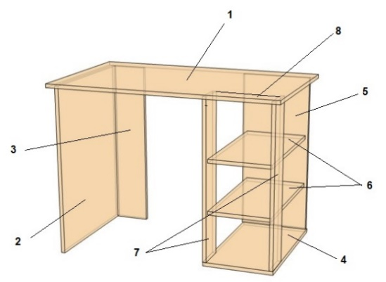
Схема сборки стола
Поз. | Наименование элемента | Габаритные размеры, мм |  |  | Кол-во, шт | № пакета
Поз. | Наименование элемента | Длина | Ширина | Толщина | Кол-во, шт | № пакета
1 | Крышка | 1000 | 600 | 16 | 1 | 1п
2 | Стенка боковая левая | 734 | 550 | 16 | 1 | 1п
3 | Вертикальная царга | 734 | 150 | 16 | 1 | 1п
4 | Дно | 550 | 300 | 16 | 1 | 1п
5 | Вертикальная стенка | 693 | 300 | 16 | 1 | 1п
6 | Горизонтальная стенка | 520 | 268 | 16 | 2 | 1п
7 | Вертикальная царга | 693 | 120 | 16 | 2 | 1п
8 | Горизонтальная стенка | 268 | 120 | 16 | 1 | 1п
 | Комплект фурнитуры
 | Руководство по эксплуатации

